和与积的奇偶性导学案
班级： 组名： 姓名__________使用日期__________
学习目标：
1.运用除0以外的自然数的加法和乘法运算，探索和与积是奇数还是偶数，找到规律，并运用规律解决问题。
2.在活动的过程中感受数学的奥秘，体会数学知识与方法的价值，发展应用能力。
学习重点：探索、发现和与积的奇偶性的规律。
学习难点：运用发现的规律解决问题。

【基础部分】
请你说说什么是奇数？什么是偶数？

【要点部分】
1、探索和的奇偶性。
（1）活动一。
请你任意选两个不是0的自然数，求出它们的和，再看看和是奇数还是偶数。
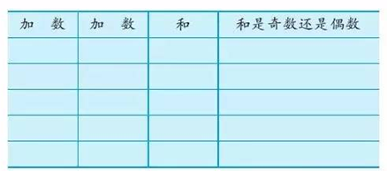
观察自己表格，说说你有什么发现？
①两个偶数相加的和是 ，两个奇数相加的和也是 。②一个奇数与一个偶数相加，和是 。
打开数学书，左、右两边页码的和是奇数还是偶数？（ ）任意两个连续自然数的和呢？（ ）你知道这是为什么吗？
- 活动二。
任意选几个不是0的自然数，写成连加的算式，先想想和是奇数还是偶数，再通过计算加以验证。

①你写的连加算式中，有几个加数是偶数？有几个加数是奇数？
加数中有1个、3个、5个……奇数时，和一定是 。
②和是奇数还是偶数，与加数中奇数的个数有什么关系？
加数中有2个、4个、6个……奇数时，和一定是 。
1+3+5+……+99的和是奇数还是偶数？为什么？
（这里一共是 个奇数相加，和一定是 。）
2、探索积的奇偶性。
前面我们研究了几个数相加，和的奇偶性的变化。那么几个数的乘积，什么情况下是奇数？什么情况下是偶数？你发现了什么规律？

①乘数都是奇数，积也是 ；乘数都是偶数，积也是 。
②几个乘数中，只要有一个偶数，积一定是 。

